Отчёт по лабораторной работе №3

Архитектура компьютера

Лобанов Владислав Олегович

Содержание

# Цель работы

Освоение процедуры оформления отчетов с помощью легковесного языка разметки Markdown.

# Задание

Заполнить отчет по лабораторной работе №3 и сделать отчет по лабораторной работе №2 в формате .md

# Теоретическое введение

Язык разметки Markdown помогает сделать отчеты по лабораторной работе более быстрыми в производстве и понятными.

# Выполнение лабораторной работы

1. Открыл терминал, перешел в каталог курса и обновил локальный репозиторий (рис. @fig:001).

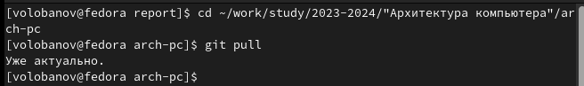

Команды в терминале

1. Перешел в каталог с шаблоном отчета по лабораторной работе №3, провёл компиляцию шаблона (рис. @fig:002) и проверил корректность полученных файлов (рис. @fig:003).

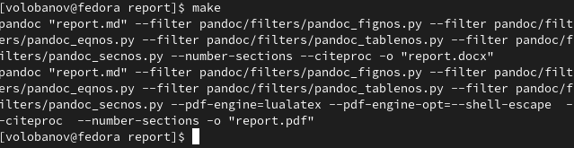

Компиляция шаблона

Проверка

Проверка

1. Удалил полученные файлы и проверил, что они удалены (рис. @fig:004).

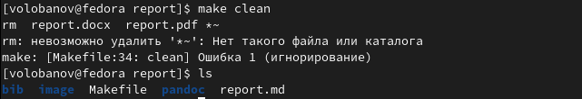

Проверка

1. Открыл файл report.md с помощью gedit (рис. @fig:005).

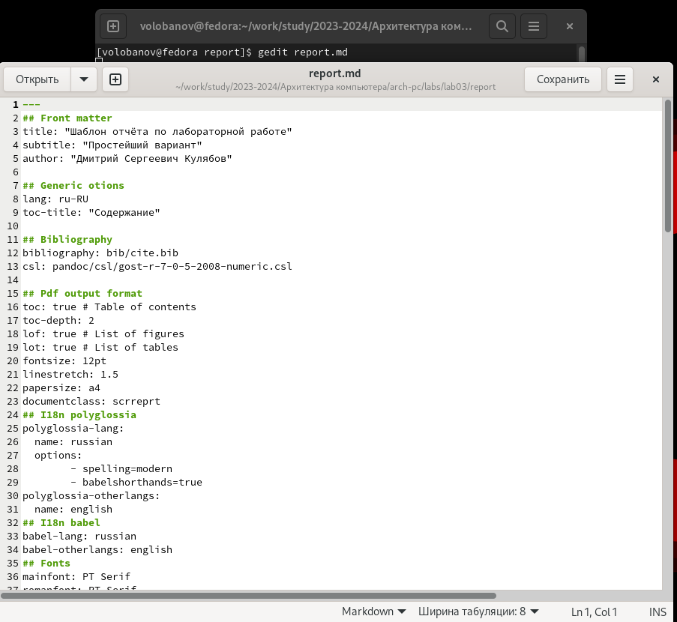

Файл шаблона отчета

1. Заполнил отчет

# Выводы

Я освоил процедуру оформления отчетов с помощью легковесного языра разметки Markdown.